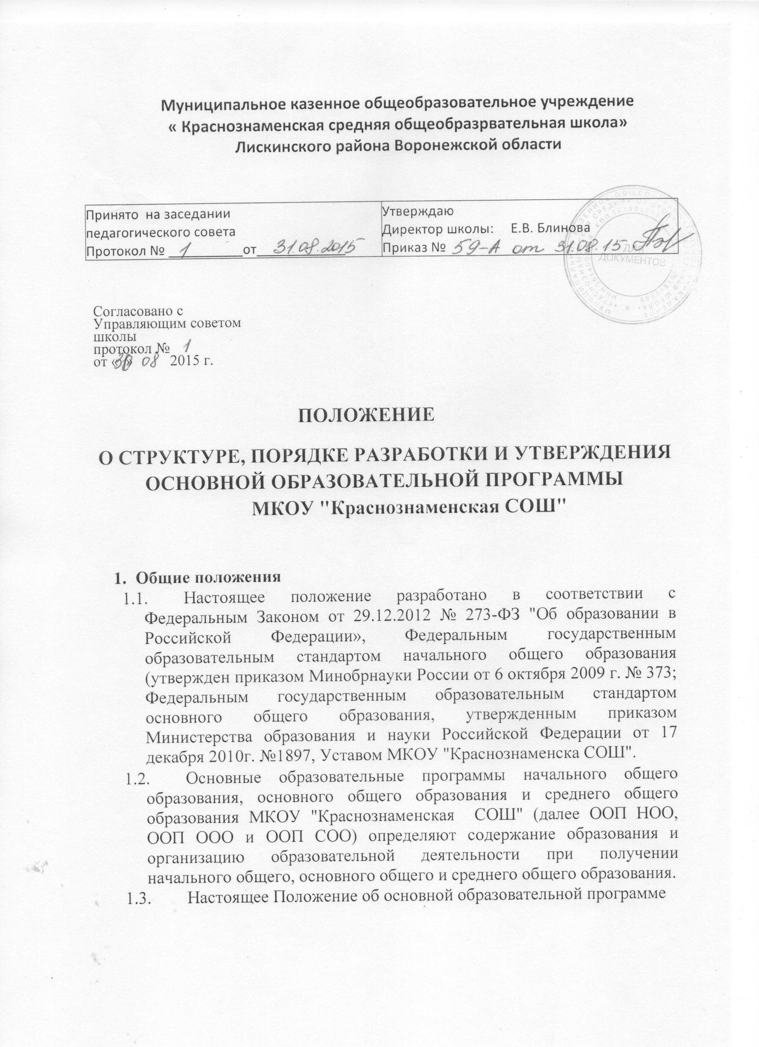

устанавливает требования к структуре, содержанию, порядку разработки и утверждения основной образовательной программы, реализуемой МКОУ “Краснознаменская СОШ” (далее - Школа), в соответствии с действующим законодательством.

1.4. В соответствии с п. 7 ст.12 ФЗ-273 «Об образовании в Российской Федерации» организации, осуществляющие образовательную деятельность по имеющим государственную аккредитацию образовательным программам, разрабатывают образовательные программы самостоятельно в соответствии с федеральными государственными образовательными стандартами и с учетом соответствующих примерных основных образовательных программ.

  - ООП НОО, ООП ООО и ООП СОО направлены на формирование общей культуры, духовно-нравственное, социальное, личностное и интеллектуальное развитие обучающихся, на создание основы для самостоятельной реализации учебной деятельности, обеспечивающей социальную успешность, развитие творческих способностей, саморазвитие и самосовершенствование, сохранение и укрепление здоровья обучающихся.

  - ООП НОО, ООП ООО и ООП СОО учитывают тип и вид образовательной организации, а также образовательные потребности и запросы обучающихся, родителей (законных представителей).

  - Разработанная образовательным учреждением основная образовательная программа должна обеспечивать достижение обучающимися результатов освоения в соответствии с требованиями, установленными Федеральными государственными образовательными стандартами.

  - Основная образовательная программа МКОУ "Краснознаменская СОШ" согласовывается с Управляющим Советом, принимается на заседании педагогического совета и утверждается приказом директора.

  - Образовательное учреждение ежегодно может вносить изменения

    - дополнения (оформленных в приложении к образовательной программе) в образовательные программы, направленные на совершенствование результатов, предварительно рассмотрев их на педагогическом совете.

- Структура ООП НОО (реализация ФГОС).

  - Основная образовательная программа начального общего образования содержит три раздела: целевой, содержательный и организационный.

  - .1. Целевой раздел определяет общее назначение, цели, задачи и планируемые результаты реализации основной образовательной программы начального общего образования, а также способы определения достижения этих целей и результатов.

Целевой раздел включает:
- пояснительную записку;

- планируемые результаты освоения обучающимися основной образовательной программы начального общего образования;

- систему оценки достижения планируемых результатов освоения основной образовательной программы начального общего образования. 2.1.2. Содержательный раздел определяет общее содержание начального общего образования и включает следующие программы, ориентированные на достижение личностных, предметных и метапредметных результатов:

- программу формирования универсальных учебных достижений у обучающихся при получении начального общего образования;

- программы отдельных учебных предметов, курсов и курсов внеурочной деятельности;

- программу духовно-нравственного развития, воспитания обучающихся при получении начального общего образования;

- программу формирования экологической культуры, здорового и безопасного образа жизни;

- программу коррекционной работы.

2.1.3. Организационный раздел определяет общие рамки организации образовательной деятельности, а также механизмы реализации основной образовательной программы.
Организационный раздел включает:
  - учебный план начального общего образования;
  - план внеурочной деятельности, календарный учебный график;

  - систему условий реализации основной образовательной программы в соответствии с требованиями ФГОС НОО.

    - ООП НОО содержит обязательную часть и часть, формируемую участниками образовательных отношений, представленных во всех трех разделах основной образовательной программы: целевом, содержательном и организационном.

Обязательная часть ООП НОО составляет 80%, а часть, формируемая участниками образовательных отношений, - 20% от общего объема ООП НОО. В целях обеспечения индивидуальных потребностей обучающихся в основной образовательной программе начального общего образования предусматриваются:
- учебные курсы, обеспечивающие различные интересы обучающихся,
- том числе этнокультурные;

- внеурочная деятельность.

Приложение :Учебные планы

3. Структура и содержание ООП ООО (реализация ФГОС).
3.1. Основная образовательная программа основного общего образования содержит три раздела: целевой, содержательный и организационный.

Целевой раздел определяет общее назначение, цели, задачи и планируемые результаты реализации ООП ООО, а также способы определения достижения этих целей и результатов.

Целевой раздел включает:

пояснительную записку; планируемые результаты освоения обучающимися ООП ООО;

систему оценки достижения планируемых результатов освоения ООП
ООО.

Содержательный раздел определяет общее содержание основного общего образования и включает образовательные программы, ориентированные на достижение личностных, предметных и метапредметных результатов, в том числе:

  - программу развития универсальных учебных действий (программу формирования общеучебных умений и навыков) при получении основного общего образования, включающую формирование компетенций обучающихся в области использования информационно-коммуникационных технологий, учебно-исследовательской и проектной деятельности;

  - программы отдельных учебных предметов, курсов, в том числе интегрированных;

  - программу воспитания и социализации обучающихся при получении основного общего образования, включающую такие направления, как духовно-нравственное развитие и воспитание обучающихся, их социализация

- профессиональная ориентация, формирование экологической культуры, культуры здорового и безопасного образа жизни;

  - программу коррекционной работы.

Организационный раздел определяет общие рамки организации образовательной деятельности, а также механизм реализации компонентов основной образовательной программы.

Организационный раздел включает:

- учебный план основного общего образования, календарный учебный график и план внеурочной деятельности;

- систему условий реализации образовательной программы основного общего образования в соответствии с требованиями Стандарта;

- оценочные и методические материалы.

3.2. ООП ООО содержит обязательную часть и часть, формируемую участниками образовательных отношений, представленных во всех трех разделах основной образовательной программы: целевом, содержательном и организационном.

Обязательная часть ООП ООО составляет 70%, а часть, формируемая участниками образовательных отношений, - 30% от общего объема ООП

ООО.
В целях обеспечения индивидуальных потребностей обучающихся в основной образовательной программе основного общего образования предусматриваются:
  - учебные курсы, обеспечивающие различные интересы обучающихся,
- том числе этнокультурные;
внеурочная деятельность.

Приложение :Учебные планы

4. Структура образовательной программы ООП ООО и ООП СОО
(ФК ГОС)

Основная образовательная программа ООП СОО и ООП ООО (ФК ГОС) содержит три раздела: целевой, содержательный и организационный.
4.1.Целевой раздел:
    - пояснительная записка;
    - цели ООП;

    - информационная справка о школе;

    - условия реализации ООП;

    - приоритетные направления развития образования

- Содержательный раздел

  - Содержание образования. Особенности организации образовательного процесса;
  - Критерии для оценки реализации образовательной программы

- Организационный раздел
    - Учебный план

    - Календарный учебный график.

5. Управление Образовательной программой

Первый уровень структуры управления ООП НОО, ООП ООО и ООП СОО представлен коллегиальными органами управления: Управляющим советом и педагогическим советом. Решение данных органов является обязательным для всех педагогов, подразделений и руководителя МКОУ "Краснознаменская СОШ".

Управляющий совет обеспечивает определение перспектив развития ООП НОО, ООП ООО и ООП СОО и способствует их реализации посредством объединения усилий учителей, учащихся и их родителей, согласовывает образовательные программы
Педагогический совет:
  - рассматривает учебный план, календарный учебный график, принимает образовательные планы

Директор школы:
  - утверждает ООП НОО, ООП ООО и ООП СОО;
  - утверждает учебный план на текущий учебный год;

  - утверждает календарный учебный график;
  - утверждает рабочие программы учебных предметов и курсов;
  - утверждает программы внеурочной деятельности;

  - обеспечивает стратегическое управление реализацией ООП НОО, ООП ООО и ООП СОО;

  - обеспечивает планирование, контроль и анализ деятельности по достижению положительных результатов, определенных ООП НОО, ООП

- и ООП СОО;

  - создает необходимые организационно-педагогические и материально-технические условия для выполнения ООП НОО, ООП ООО и ООП СОО;

  - ежегодно представляет публичный доклад о выполнении ООП, обеспечивает его размещение на сайте образовательного учреждения.

Заместитель директора по УВР:

  - обеспечивает разработку ООП НОО, ООП ООО и ООП СОО в соответствии с положением;

  - организует на основе ООП НОО, ООП ООО и ООП СОО образовательный процесс на ступени НОО, ООО и СОО;

  - осуществляет контрольно-инспекционную деятельность и анализ выполнения учебных программ;

  - обеспечивает итоговый анализ и корректировку ООП НОО, ООП
- и ООП СОО;

Заместитель директора по ВР:
- обеспечивает проектирование системы воспитательной работы;

- осуществляет организацию воспитательной деятельности;

- обеспечивает контроль и анализ воспитательной работы;
  - обеспечивает разработку программ дополнительного образования.

Совещания при директоре повышают квалифицированность и конкретность управленческих решений, исключающих параллелизм в работе руководителей школы по управлению реализацией ООП НОО, ООП ООО и

ООП СОО.
Методический совет координирует усилия различных подразделений школы по развитию методического обеспечения ООП НОО, ООП ООО и

ООП СОО.

Методический совет призван:
- обеспечить целостный анализ реализации ООП НОО, ООП ООО и

ООП СОО;

- способствовать определению стратегических приоритетов ООП НОО, ООП ООО и ООП СОО;

- обеспечить разработку и корректировку ООП НОО, ООП ООО и ООП
СОО;

- анализировать процесс и результаты внедрения комплексных нововведений в образовательный процесс;

- изучать деятельность методических объединений по реализации ООП НОО, ООП ООО и ООП СОО.

Методические объединения способствуют совершенствованию методического обеспечения ООП НОО, ООП ООО и ООП СОО.

Методические объединения учителей осуществляют следующую работу:

  - проводят проблемный анализ результатов образовательного процесса;

  - вносят предложения по изменению содержания и структуры учебных предметов и учебно-методического обеспечения;

  - проводят первоначальную экспертизу существенных изменений, вносимых преподавателями в учебные программы;

  - рекомендует к использованию рабочие программы учебных предметов, курсов;

  - разрабатывают методические рекомендации для обучающихся и родителей по эффективному усвоению учебных программ.

- Порядок разработки и утверждения основной образовательной программы

6.1. В соответствии с Уставом МКОУ "Совхозная СОШ", разработка и

утверждение образовательных программ – компетенция Педагогического совета.

6.2 Разработка ООП осуществляется рабочей группой с привлечением Управляющего совета, обеспечивающего государственно-общественный характер управления образовательной организацией. Рабочая группа разрабатывает содержание основной общеобразовательной программы по основным разделам.

6.3. ООП НОО разрабатывается с учетом Примерной образовательной программы начального общего образования, в соответствии с ФГОС НОО и на основе данного Положения. ООП ООО (реализация ФГОС) разрабатывается с учетом Примерной образовательной программы основного общего образования, в соответствии с ФГОС ООО и на основе данного Положения.

6.2. Разработка ООП НОО, ООП ООО и ООП СОО включает в себя стадии:

- разработка проекта ООП НОО, ООП ООО и ООП СОО;

- обсуждение проекта ООП НОО, ООП ООО и ООП СОО;
- принятие ООП НОО, ООП ООО и ООП СОО;
- утверждение и введение в действие ООП НОО, ООП ООО и ООП

СОО.

6.3. Принятая Педагогическим советом и утвержденная директором Школы ООП НОО, ООП ООО и ООП СОО является обязательной нормой для всех участников образовательных отношений, служит основой для организации образовательной деятельности, расстановки кадров, контроля качества результатов ее освоения.

7. Порядок размещения ООП НОО, ООП ООО и ООП СОО, ознакомления с ООП НОО, ООП ООО и ООП СОО и вносимых в программы изменениях.

7.1. ООП НОО, ООП ООО и ООП СОО, как основные нормативные документы Школы, подлежат размещению на официальном сайте Школы в сети Интернет.

7.2. Родители (законные представители) обучающихся и обучающиеся, получающие начальное общее образование, основное общее образование, среднее общее образование должны быть ознакомлены с ООП НОО, ООП

- и ООП СОО:
  - при зачислении обучающихся в Школу;
  - при внесении изменений в ООП НОО, ООП ООО и ООП СОО.

7.3. В ООП НОО, ООП ООО и ООП СОО могут вноситься изменения и дополнения. Вносимые в программу изменения и дополнения утверждаются директором Школы.

7.4.Педагогические работники должны быть ознакомлены с ООП НОО, ООП ООО и ООП СОО при приеме на работу; при внесении изменений в ООП НОО, ООП ООО и ООП СОО.

8. Оценка эффективности деятельности Школы, реализующего ООП НОО, ООП ООО и ООП СОО

8.1. Оценка эффективности деятельности Школы осуществляется на основе оценок достижения планируемых результатов освоения ООП НОО, ООП ООО и ООП СОО.

9. Организация контроля выполнения образовательной программы.

9.1. Общее руководство реализацией образовательной программы школы осуществляется директором. Вопросы о ходе реализации рассматриваются на совещаниях у директора.

9.2. Ответственность за реализацию образовательной программы возлагается на администрацию школы.

